klasa VIII
Temat: Wybrane zagadnienia geografii fizycznej.
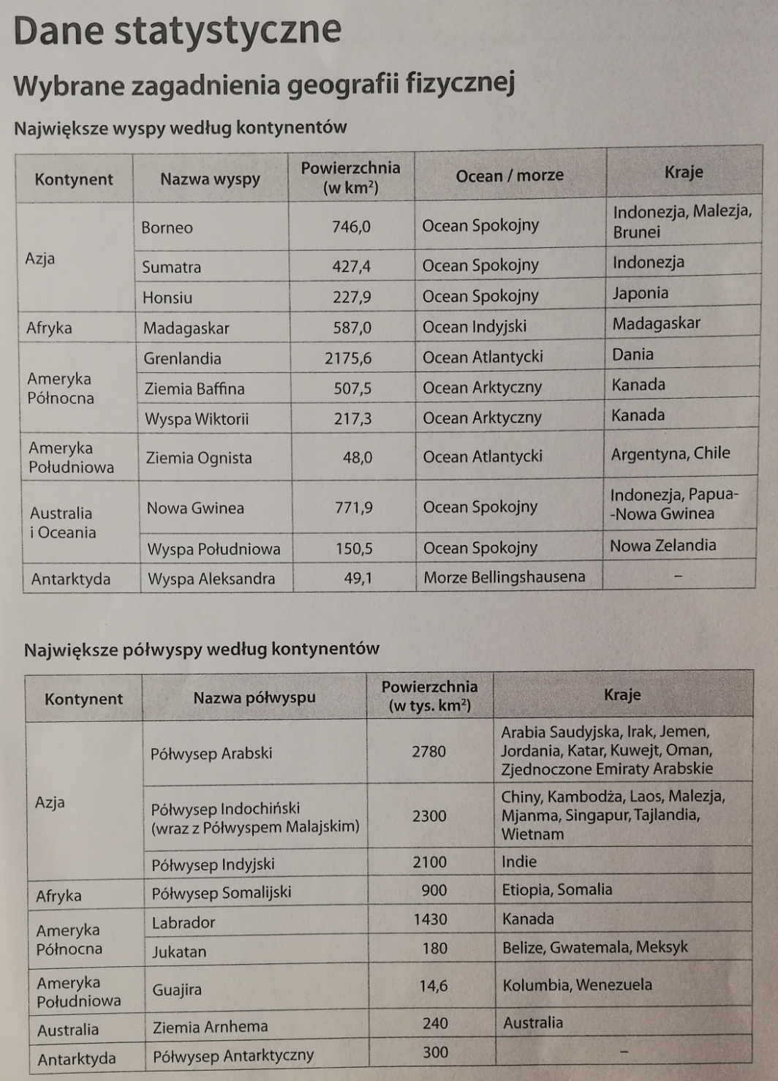
1. Wypisz w zeszycie po 1 przykładzie największej wyspy wg kontynentu i odszukaj na mapie.
2. Wypisz w zeszycie po 1 przykładzie największego półwyspu wg kontynentu i odszukaj na mapie.
3. Wypisz w zeszycie po 1 przykładzie najwyższego szczytu wg kontynentu.

